EssEv设备安装指南

安装设备
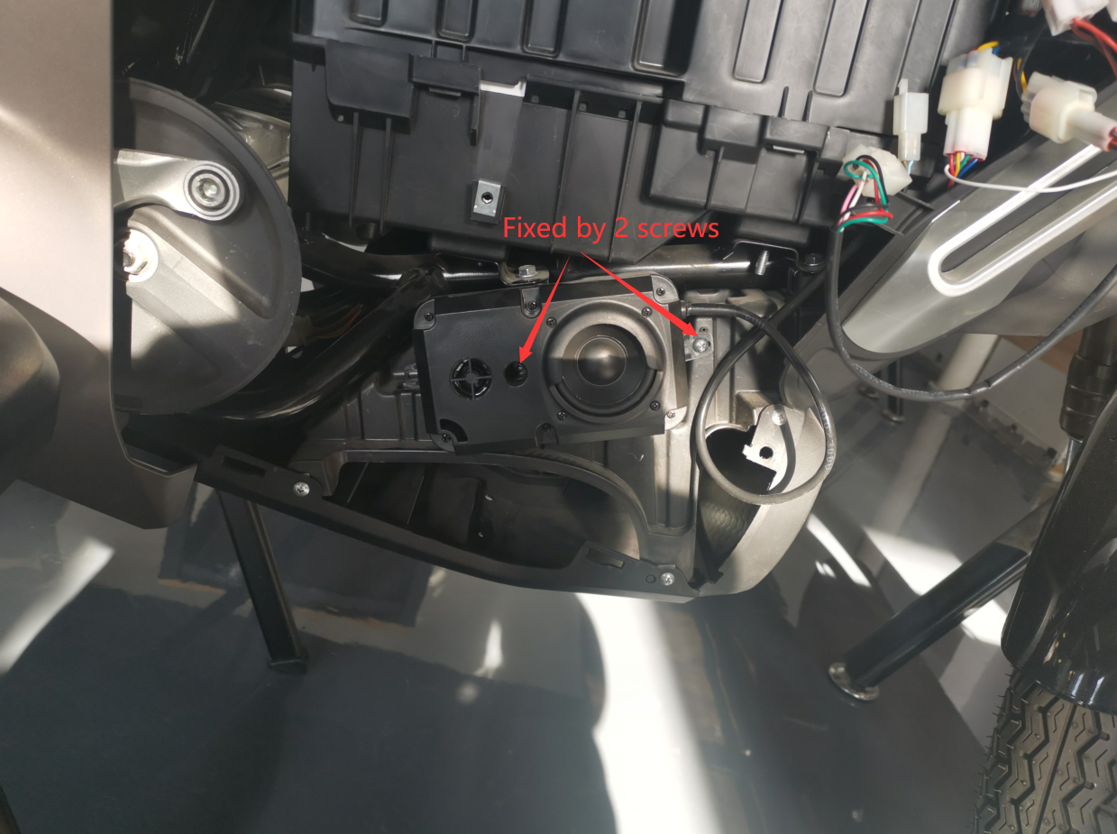
- Mount the EssEv in this position.
- Fixed the device by 2 screws as in the pictures.
通过两个螺丝进行固定

将EssEv设备连接到转接器电线
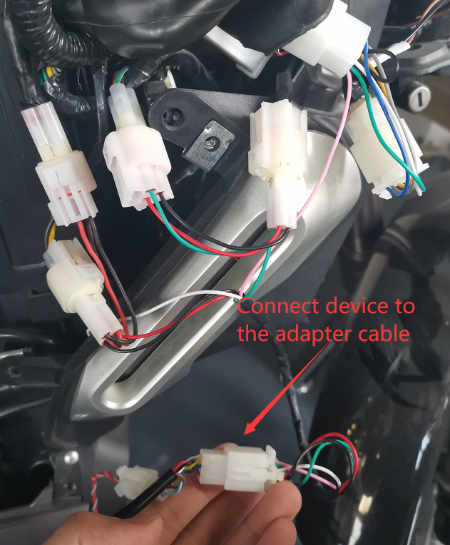
[使用文档中的独特引言吸引读者的注意力，或者使用此空间强调要点。要在此页面上的任何位置放置此文本框，只需拖动它即可。]

将转换器线连接到电机线

电源连接器
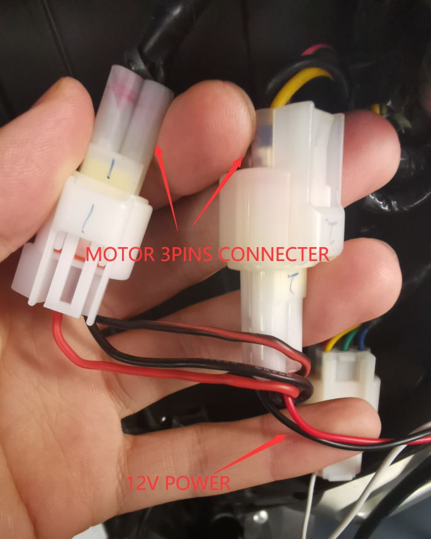
- 拔出电机上的三个管脚。三个线分别为黑色，红黑色，黄色。
- 在最后一步中，在连接器之间连接3pins电源连接器。

转把连接器
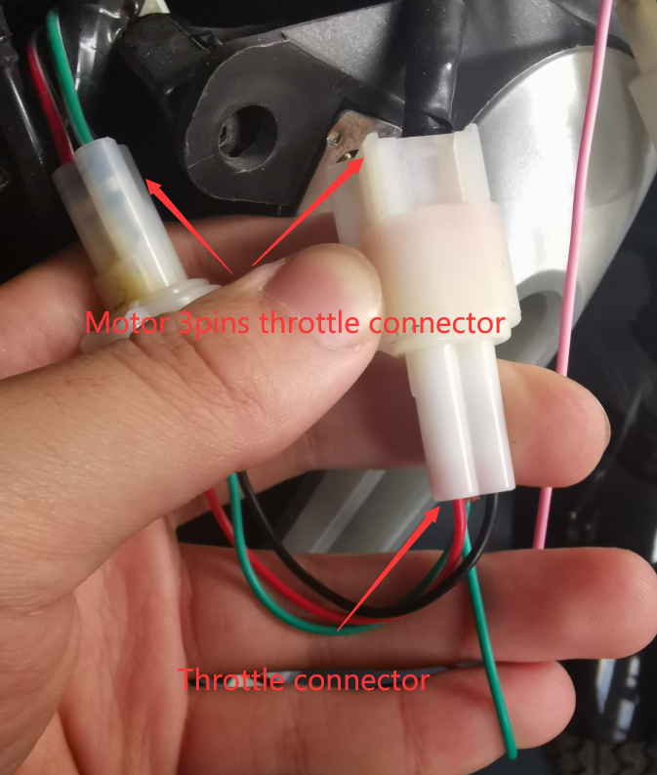
- 断开电机上的3pins连接器。3根电线的颜色为黑色白色、红白色和绿白色。
- 在最后一步中，将3pins油门连接器连接到接头之间

霍尔连接器
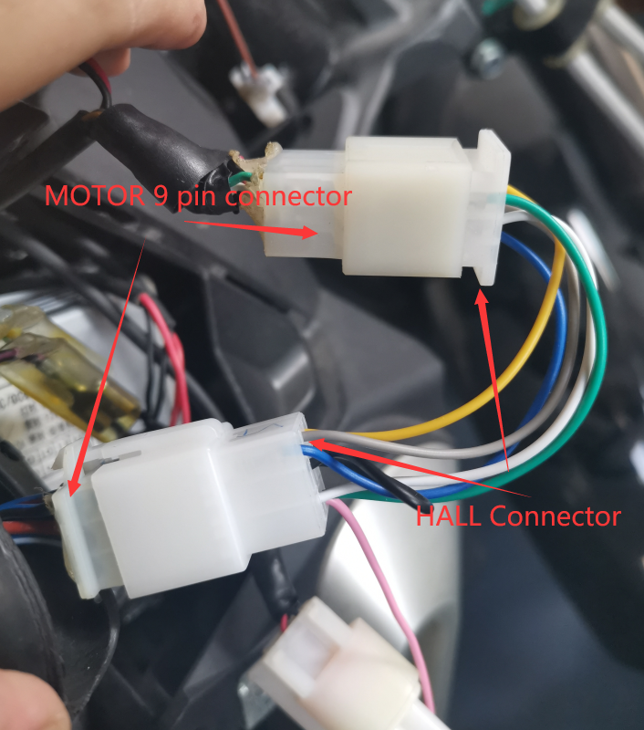
- 断开电机上共有7根导线（共9个脚管）。7根电线的颜色为白色/蓝色、棕色、黑色/蓝色、蓝色/紫色、黑色、黑色/紫色、蓝色/绿色。
- 将连接器之间连接9个脚管的霍尔连接器。

模块连接器
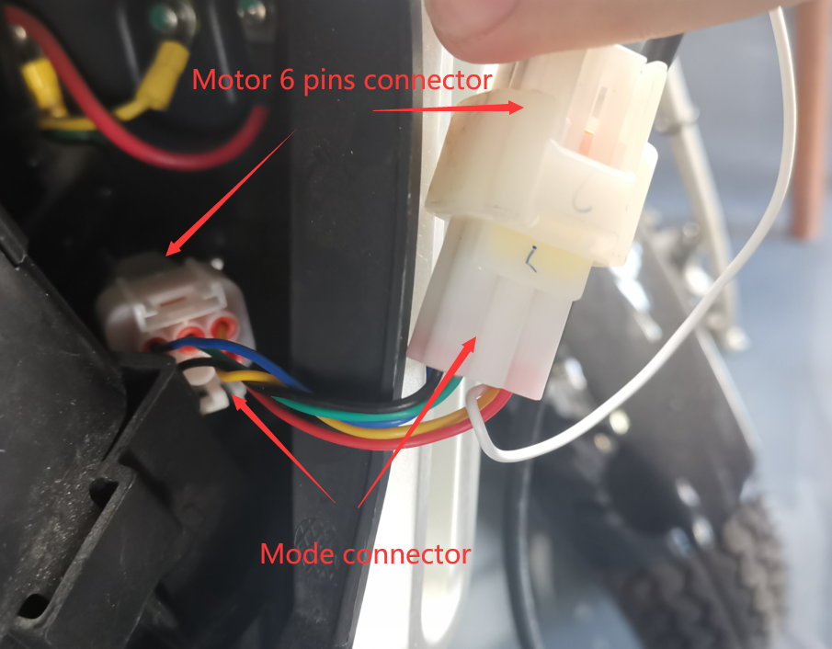
- 断开电机上的5根导线（含有6个管脚）。五根电线的颜色是红、黑、绿、蓝、黄。
- 最后一步将6针模块连接器连接到连接器之间。

